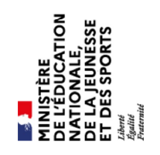
ATTESTATION
« SAVOIR-NAGER » EN SECURITE
Arrêté du 28 février 2022 relatif à l’attestation du « savoir-nager » en sécurité

L’attestation du « savoir-nager » en sécurité est délivrée par (nom du directeur de l’école ou du chef d’établissement) à l’élève. Elle certifie la réussite par l’élève du test cité en référence.

Nom : Prénom :
Date de naissance : __ / __ /__
Ecole / collège :
Académie : DIJON
Fait à , le

Cachet de l’établissement et signature du directeur de l’école ou du chef  d’établissement | Cachet et signature  du professionnel agréé et titre | Signature du professeur

